Тема. У світі казки чарівної.Написання розповіді про своє ставлення до персонажів казки В. Сутєєва “Яблуко”
Мета: поглибити знання учнів про казку, як вид усної народної творчості; сприяти розвитку креативного мислення, пам’яті, творчих здібностей; формувати вміння розмірковувати над прочитаним; оцінювати поведінку персонажів казки; висловлювати власні думки у письмовій формі; виховувати інтерес до дитячої літератури, бажання знаходити на її сторінках зерна людської мудрості.
Обладнання: виставка книг відомих казкарів світу, ілюстрації до казок, картки з текстами казок, ребус, загадки.
Хід уроку
І. Вступна частина
Організація класу
Сядьте рівно всі, будь ласка,
Бо у нас є безліч справ –
Поспішає в гості казка!
А з казкою ми зустрічались не раз
І знову вона завітала до нас.
ІІ. Основна частина
- Мотивація навчальної діяльності
У світі існує чудова
Фантазії дивна країна.
Туди потрапити може
Кожна допитлива дитина.
- Отож, відгадаємо назву.
- Логічно-розвивальні вправи. Відгадування кросворду
 | 1
 | 2 |  |  |  |  |  |  |  |  | з
 |  |  |  | 3
 |  | 4
5
- Цієї диво-країни ключове слово “ казка”.
а) на городі виростала, сили набиралась, а потім достигла, великою стала.
Став дідусь усіх гукати:
- Час красуню нашу рвати! (Ріпка)
б) де ж усі сховались звірі
У якій такій квартирі?
Дуже тісно – невеличка ця чудова. (Рукавичка) 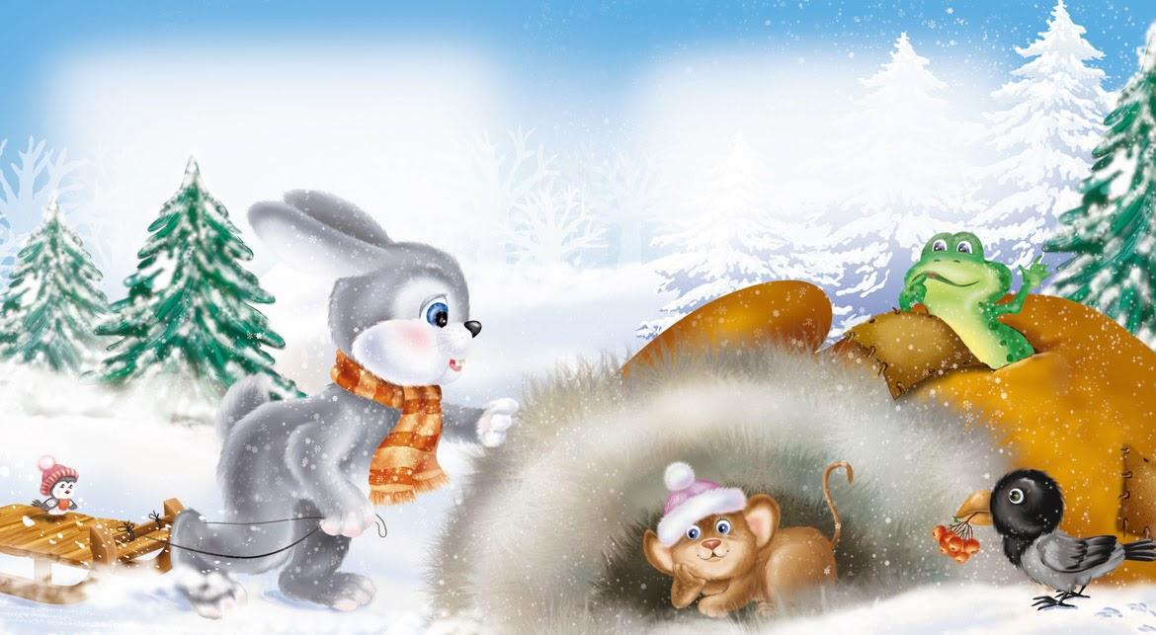
в) довгі вуха, куций хвіст, невеличкий сам на зріст. (Зайчик)
г) хто вигнав Козу – Дерезу із хатки Зайчика? (Рак)
д) дивний звірок, круглий мов клубок, голки стирчать, спробуй узять. (Їжачок)
2.Повідомлення теми уроку
- Сьогодні ми будемо мандрувати стежками казок, зустрінемося з улюбленими героями і, звичайно, побачимо, як добро перемагає зло.
3. Актуалізація читацького досвіду школярів
а) бесіда з метою перевірки читацької діяльності учнів.
- Кожен з вас приніс свою улюблену казку і намалював до неї ілюстрацію. Давайте пригадаємо, які твори називаємо казками?

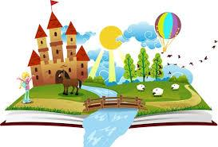
б) «Квест - цікавинка»
Казка – це цікава вигадана історія про події, яких насправді не буває. Рослини і тварини в казках вміють розмовляти і робити все те, що й люди. В казках трапляються чарівні пригоди, діють чаклуни та чародії. Термін «казка» походить від слова казати. Українські казки-складний жанр,він об’єднує твори різні за походженням,змістом і стилем. Тому казку поділяють на три жанрових різновиди;
- казки про тварин (птахів, рослин, комах)
- чарівні (їх іноді називають героїчні, фантастичні);
- суспільно-побутові (реалістичні).
в ) робота з виставкою книг
  - На виставці ви бачите розмаїття різних книжок.
  - Яка твоя улюблена казка?
  - Хто твій улюблений герой?
  - Хто найчастіше читає або розповідає казки?
4) Метод «Мікрофон»
Діти презентують прочитані казки.
- Моя улюблена казка…
- Її написав…
- Головні герої казки…
- У ній розповідається…
- Казка навчає…
- Моє ставлення до героїв казки…
5) Дидактична гра «Казкові загадки».
*Від цієї булави
Змій позбувся голови
Прагне хлопчик бути трошки
Схожим на … (Котигорошка).
* Хто на гусячих крилятах
Прилетів до мами й тата,
Був міцний, бо їв кулешик,
Це відомий всім … (Телесик).
*Плакати мені не личить,
Просто засмутилась я,
Що згубила черевичок
На балу у короля …(Попелюшка).
*Знайшов півник колосок,
Змолов борошна мішок.
Спік негайно у печі
Пиріжки та калачі.
Мишенят не пригощає,
Бо жоден з них не допомагає. (Колосок).
* А мені матуся мила
Капелюшок цей пошила.
Я у ньому до бабусі
Через ліс йти не боюся. (Червоний капелюшок).
6) Вікторина «З якої казки? Робота в парах.
(Учні читають на картках уривки казок, відгадують назви).
7) «Розкажи уривок казки». Робота в групах. 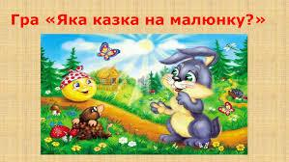
- Роздивіться запропоновані ілюстрації до казок. Пригадайте назву казки , її автора, перекажіть уривок, зображений на ілюстрації.
8) Вправа «Крісло автора».
(Діти читають уривки казок в особах).
Фізкультхвилинка
Вийшли діти у лісок
Заглянули за дубок.
Побачили зайчика,Поманили пальчиком.
- Зайчик, зайчик, пострибай
Свої лапки виставляй.
Почав заєць танцювати,
Малих діток забавляти.
Разом з зайчиком скоріше.
Потанцюймо веселіше!
9) Робота над казкою. В. Сутєєва «Яблуко».
9.1. Підготовка до читання.
- Дізнайтесь, хто головні герої казки?

Д І
М Д
Е В
Ь

В
Н А Р

О О

Ж
А Ї Ч

К О

З К

И Ч Й
А

9.2. Читання казки вчителем.
10. Обговорення казки за поданими запитаннями
- Діти, вам сподобалась казка?
- Хто знайшов яблуко?
- Хто його зірвав?
- Хто зловив яблуко?
- Хто допоміг звірятам поділити яблуко?
- Яка головна думка казки?
11. Діти записують розповідь про своє ставлення до персонажів казки. 12. Гра «Прокидайся, уяво!» Робота з конструктором LEGO.
За допомогою цеглинок виготовляють казкових героїв. Діти створюють свої шедеври та презентують їх.
III. Заключна частина. Рефлексія
  - З якою казкою ви познайомились?
  - Чого навчає нас ця казка?
  - Що вам найбільше сподобалось на уроці?
  - Діти, дуже добре, що всі ви знаєте і любите казки.
Читаючи їх, ви стаєте добрішими, мудрішими. В народі кажуть: «Казка маленька, а розуму в ній багато. Читайте казки і будете добрими, вихованими людьми.
Казка – це дитинство людства і його мудрість. Вони нас виховують і
навчають, як потрібно жити по правді.
Не можем без казки у світі ми жити,
Бо казка нас вчить, як потрібно дружити,
Як зло подолати, як хитрих провчити.
Як чуйних і добрих, сміливих любити.

